**Wienerhof in Trins: Workation und Co-Living im alpinen Raum**

Im Bergsteigerdorf Gschnitztal ist mit dem **Wienerhof** ein Ort entstanden, der neue Formen des Arbeitens und Zusammenlebens möglich macht. In einem über 300 Jahre alten Haus wurde ein flexibles Konzept für **Workation, Co-Living und Retreats** entwickelt – fernab urbaner Reizüberflutung, aber mit durchdachter Infrastruktur und funktionaler Klarheit.

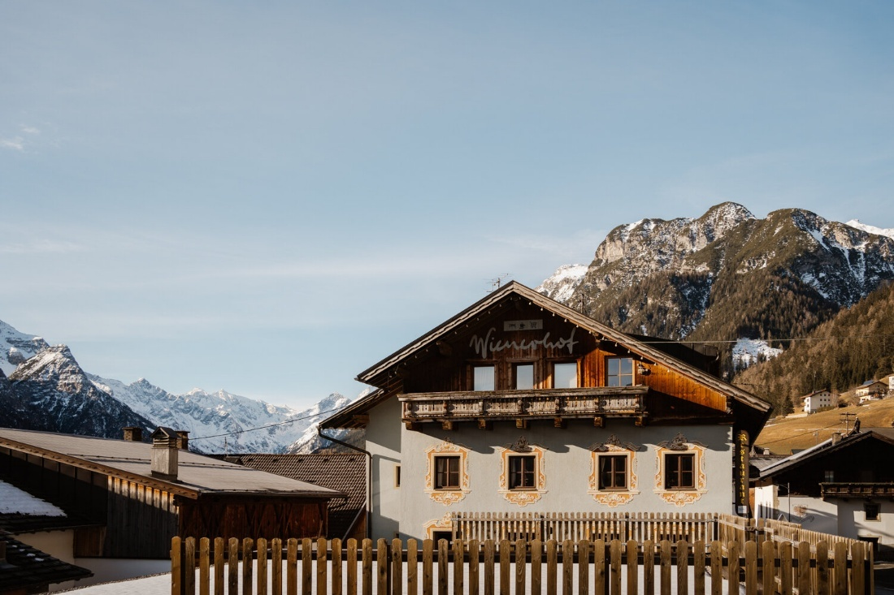

Der über 300 Jahre alte Wienerhof in Trins beherbergt heute ein modernes Konzept für Workation, Co-Living und Retreats inmitten der alpinen Kulisse des Wipptals.

**Ein Haus mit Geschichte – neu gedacht**Der Wienerhof war über Generationen ein klassischer Gasthof. Heute ist er ein Arbeits- und Lebensraum für Menschen, die konzentriert arbeiten, in Gemeinschaft leben oder mit Gruppen bewusst in Austausch gehen wollen. Die Gastgeber Chrissi und Waldo setzen auf Offenheit, Nachhaltigkeit und Gestaltungsspielraum statt standardisierter Hotelstrukturen. Das historische Gebäude wurde dafür mit viel Substanz erhalten und modern ausgestattet.  
 **Digitale Arbeit trifft alpinen Kontext**Der Wienerhof bietet schnelles WLAN, flexibel nutzbare Arbeitsplätze, einen ruhigen Content-Raum sowie einen technisch ausgestatteten Seminar- und Yogaraum. Wer remote arbeitet, ein Teamprojekt begleitet oder ein Retreat durchführt, findet hier die nötige Ruhe und Konzentration – ergänzt durch eine Espresso-Bar, eine voll ausgestattete Gemeinschaftsküche und persönliche Betreuung vor Ort.

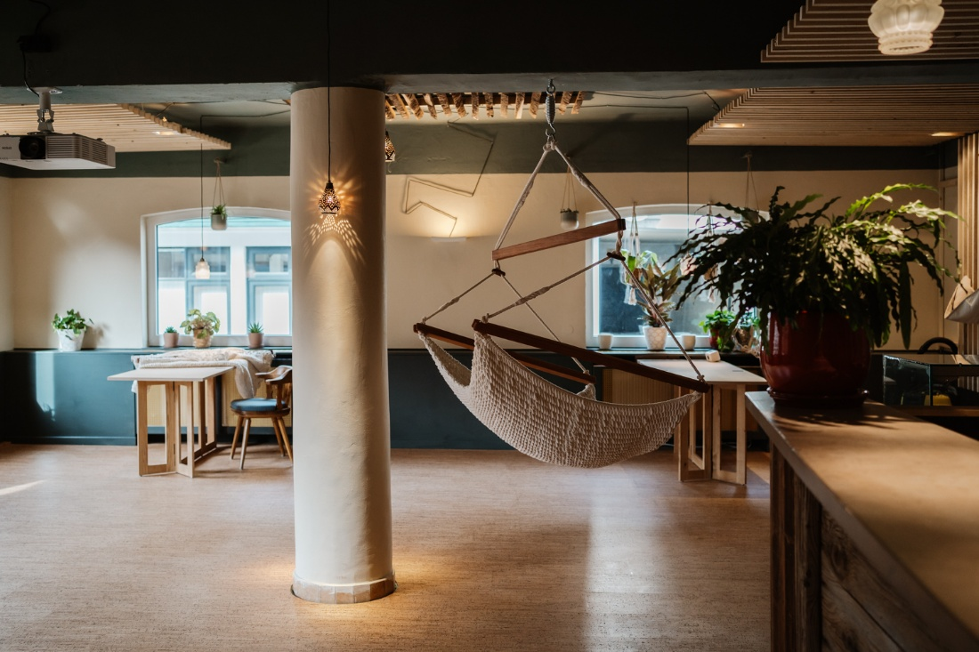Im Wienerhof wird bewusst Raum für Zwischenmomente geschaffen – für Erholung, Perspektivenwechsel und Leichtigkeit.

**Individuelle Zimmer – Wohnen auf Zeit**

Insgesamt stehen 13 Zimmer mit eigenem Bad zur Verfügung – unterschiedlich gestaltet, einige mit Balkon und Blick auf die umliegenden Berge. Das Haus ist offen für Einzelgäste, kleine Gruppen oder Retreat-Formate mit bis zu 30 Personen. Für Langzeitaufenthalte gibt es passende Preisstrukturen und die Möglichkeit, voll in die Hausgemeinschaft eingebunden zu sein.

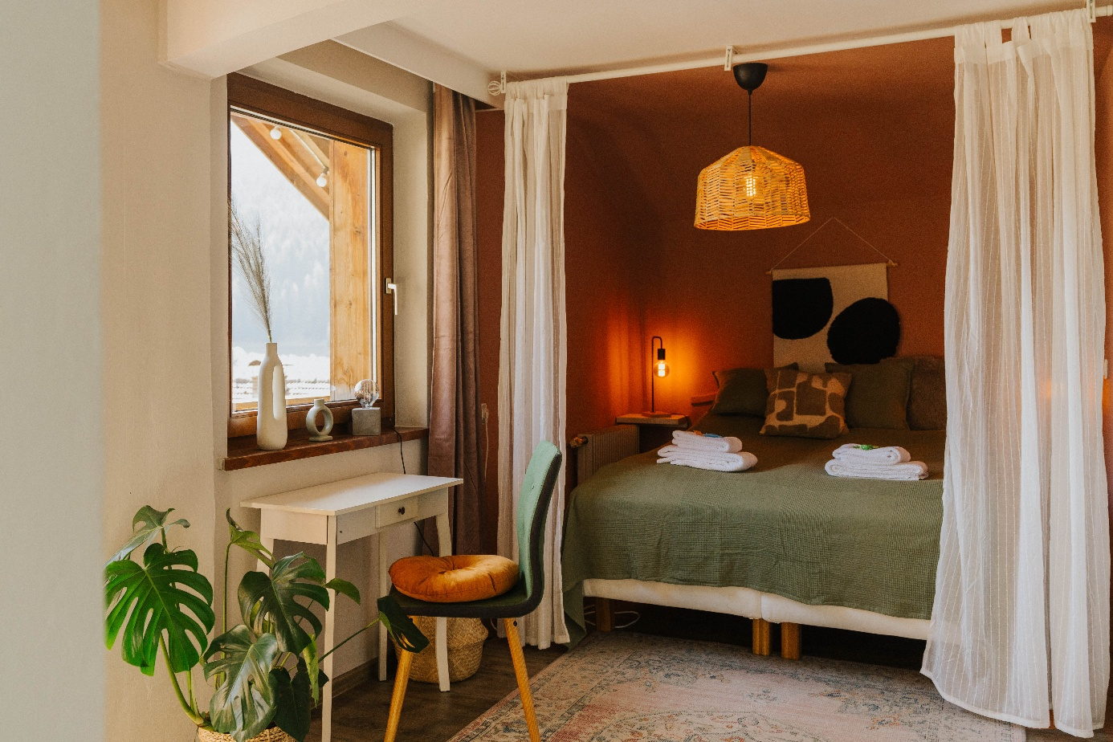  
Eines der individuell gestalteten Zimmer im Wienerhof: Warme Farben, natürliche Materialien und Bergblick schaffen eine ruhige Umgebung für Rückzug, Erholung oder fokussiertes Arbeiten.

**Trins im Gschnitztal – ein Bergsteigerdorf mit Haltung**

Der Wienerhof liegt im Tiroler **Wipptal**, einer alpinen Region südlich von Innsbruck mit guter öffentlicher Anbindung, vielseitigen Bergtouren und ruhigen Rückzugsorten. **Trins ist Teil der Initiative "Bergsteigerdörfer"**, die für einen sanften, naturverträglichen Tourismus stehen. Diese Ausrichtung passt zum Selbstverständnis des Hauses: Reduktion aufs Wesentliche, bewusstes Erleben und nachhaltiger Umgang mit Ort und Zeit.

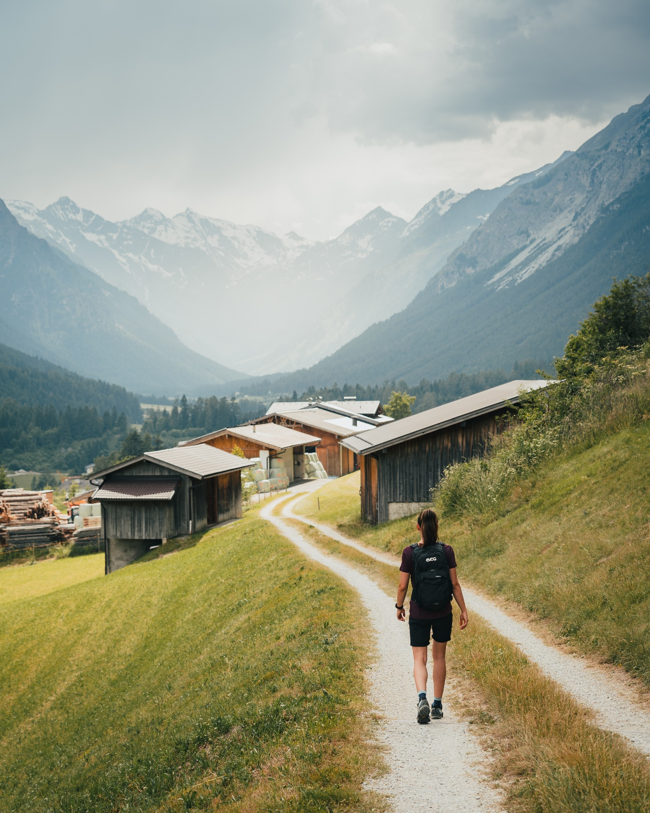  
Die umliegende Landschaft des Wipptals bietet Gästen des Wienerhofs unmittelbaren Zugang zu naturnahen Wegen und stillen Ausblicken – ideal für aktive Pausen oder bewusste Auszeiten.

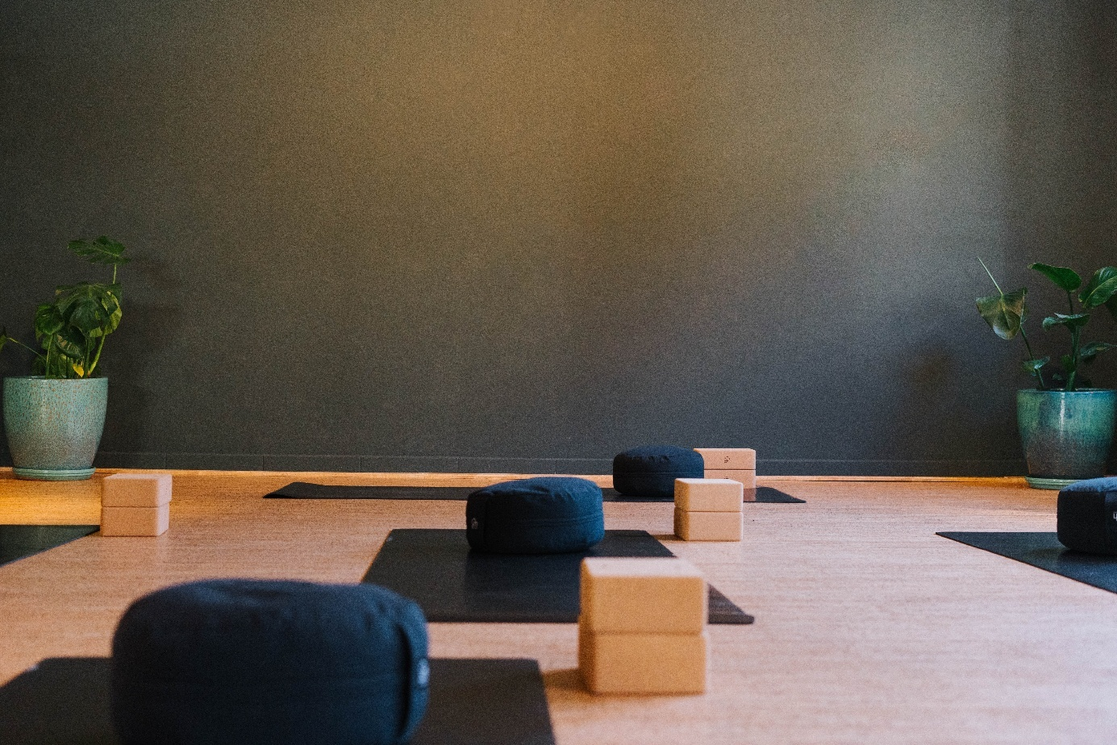Der Seminar- und Yogaraum im Wienerhof ist flexibel nutzbar für Gruppenformate - von Meditation und Yoga bis hin zu Workshops oder stiller Arbeit.

**Auch für Retreats, Workshops und Gruppen geeignet**

Trainer, Coaches und Veranstalter können im Wienerhof Workshops oder Retreats mit kompletter Infrastruktur durchführen – inklusive Seminarraum, optionalem Catering, Unterbringung und individueller Betreuung. Die Kombination aus Ruhe, räumlicher Flexibilität und technischer Ausstattung ermöglicht Veranstaltungen mit Substanz.

Im Wienerhof wird ländlicher Raum zum Lebens- und Arbeitsort für eine neue Generation – ein konkreter Beitrag zur regionalen Entwicklung im Wipptal.

**Regionale Perspektive: Impulse für das Wipptal**

Mit seinem innovativen Co-Living- und Workation-Konzept leistet der Wienerhof einen konkreten Beitrag zur regionalen Entwicklung: Er spricht neue Zielgruppen an, schafft Aufenthaltsqualität jenseits des klassischen Tourismus und stärkt die Wahrnehmung des Wipptals als zukunftsfähigen Lebens- und Arbeitsraum.

**Kontakt und Buchung:**  
Alle Informationen erfolgen direkt über Chrissi & Waldo unter hi@wienerhof.tirol oder auf der Homepage. ([www.wienerhof.tirol](http://www.wienerhof.tirol).)